Олжабай батыр ауылы орта мектебінің
9-11 сынып оқушыларына кәсіптік бағдар беру

Олжабай батыр ауылы орта мектебінің 9-11 сынып оқушыларына кәсіптік бағдар беру мақсатында 2020 жылдың 18 ақпанында 9,10 сыныптардың қыздары ауылдық «Әсем-ай» балабақшасына барды. Балабақшаға бару мақсаты тәрбиешілердің жұмыс тіршілігімен танысу. Саяхат барысында оқушылар өздерін қызықтыратын сұрақтарын қойып, көп мәлімет алды. Балабақша тәрбиеленушілерімен ойындар ойнап қайтты.

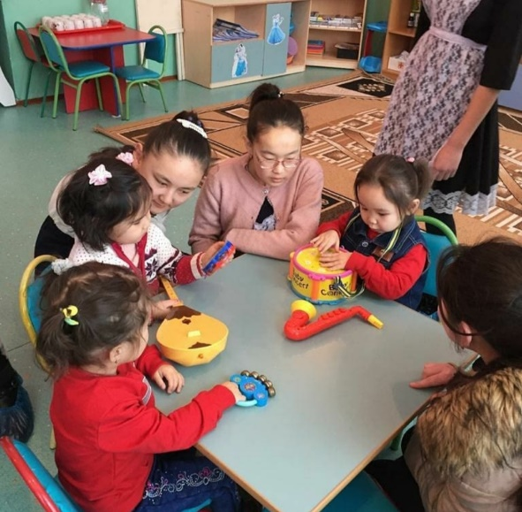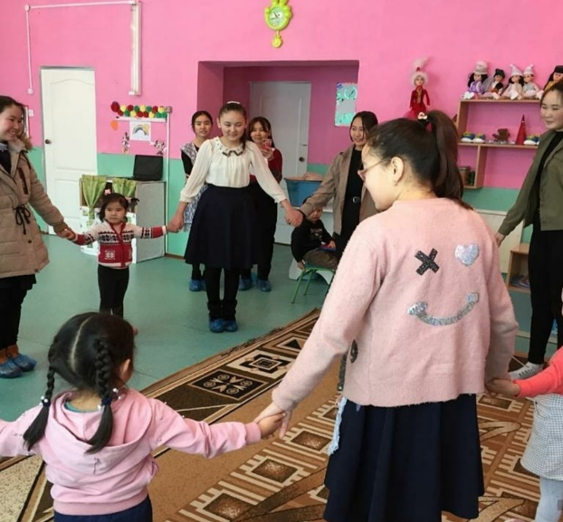

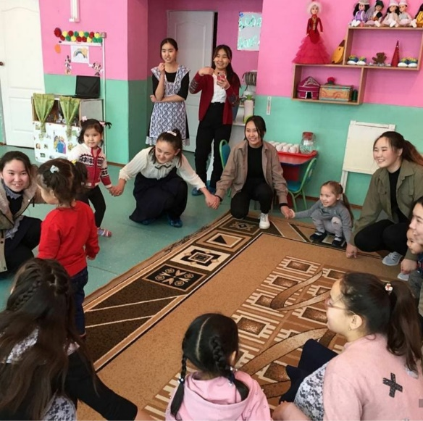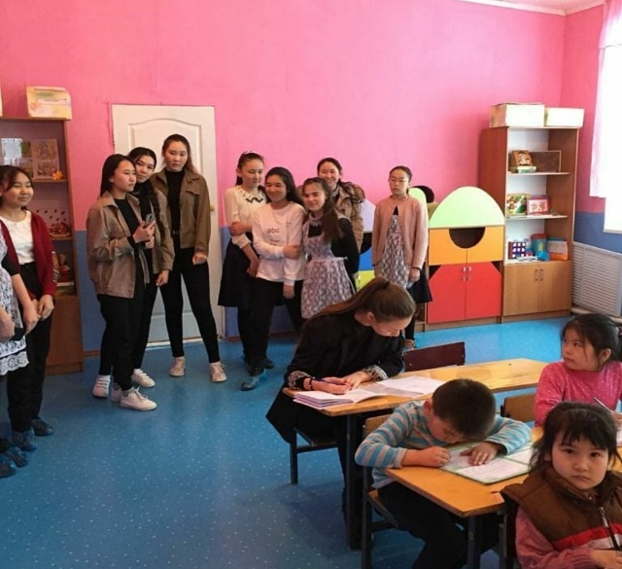

Оқу ісі орынбасары: Смаилова С.К.

